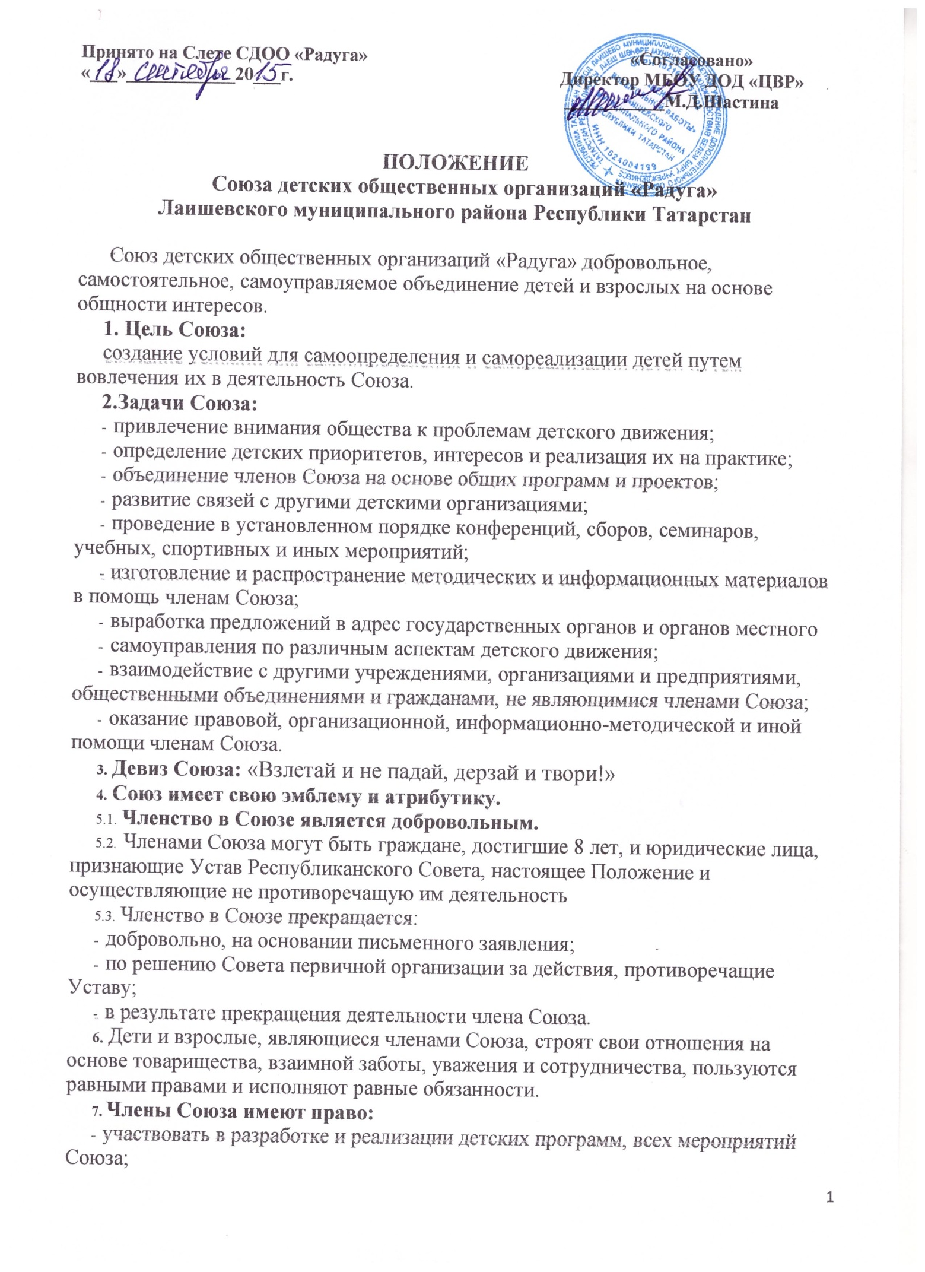

- получать информацию о деятельности Союза и работе ее руководящих органов, а также методическую и практическую помощь;
- обращаться в Совет Союза за помощью в защите и реализации своих прав и законных интересов;
- избирать и быть избранными во все органы самоуправления Союза;
- свободно выйти из Союза;
- быть членами других общественных объединений, цели которых не противоречат Уставу Союза.
- Члены Союза обязаны:
- соблюдать положения Устава Союза;
- укреплять авторитет, честь и достоинство членов Союза;
- активно участвовать в деятельности Союза;
- выполнять Законы Союза и решения ее руководящих органов.
- Законы Союза:
  - Закон познания: Люби свою малую Родину, изучай её историю и историю России. Стремись познать дух русского народа, его лучшее черты и традиции.
  - Закон общения: Сделай окружающих тебя людей своими друзьями: увлеки, очаруй, научи тому, что умеешь сам, уважай их мнение. Поверь в себя и своих друзей. Хочешь, чтобы тебя уважали, уважай человеческое достоинство других!
  - Закон времени: Не трать время напрасно. Научись планировать и организовывать дела. Сумей найти дело по душе себе и друзьям.
  - Закон милосердия: Помни: главное - милосердие. Вокруг тебя много одиноких людей, для которых твоя помощь будет крайне необходимой. Ты помог одному, помог другому, а в результате кто-то помог тебе! Если ты помогал бескорыстно, то уверяю, тебе протянут руку помощи.
  - Закон труда: Участвуй в общественно-полезной деятельности. Вложи свой труд в общее дело так, чтобы окружающий мир стал краше.
10. Содержание деятельности Союза определено следующими направлениями:
- Социально-педагогическое
- Военно-патриотическое
- Художественно-эстетическое
- Экологическое
- Спортивное
- Структуру Союза составляют первичные организации школ, именуемые школьные детские общественные объединения и школьные ученические советы (ДОО и ШУС) и другие общественные объединения, признающие Устав Союза и активно участвующие в ее деятельности.
- ШУС и ДОО может иметь свое название, символы и атрибуты. Положение структурные подразделения (группы, команды, отряды и т.д.) численностью не менее 5 человек.
- Высшим руководящим органом Союза является Слет,
созываемый не реже одного раза в год.
- В период между Слетами постоянно действующим руководящим органом является районный Совет , избираемый на Слете сроком на один год.
  - Функции Слета Союза:
- утверждение Положения Союза и внесение изменений и дополнений в него;
- определение общих направлений деятельности Союза;
- избрание председателя Союза;
- избрание членов районного Совета Союза и утверждение его состава;
- заслушивание и утверждение отчетов о деятельности Председателя Союза, районного Совета Союза;
- решение вопросов о реорганизации и ликвидации Союза.
  - Функции районного Совета:
- созывает Слет и обеспечивает выполнение ее решений;
- разрабатывает Программы деятельности Союза и план работы на год;
- проводит заседания для решения текущих вопросов;
- анализирует и оценивает работу членов Союза, активов первичных организаций, Советов ШУС;
- организует обмен опытом между первичными организациями , ШУС, подготовку актива первичных организаций и ШУС;
- разрешает проблемные вопросы и ситуации;
- утверждает награды и поощрения;
- распоряжается имуществом и средствами Союза.
  - Обязанности Председателя Союза и его заместителя:
- служит официальным представителем Союза перед районными и республиканскими службами и обществом в целом;
- координирует деятельность Союза;
- является внештатным членом всех комиссий;
- председательствует на всех заседаниях районного Совета и Слете;
- отвечает за ведение документации;
  - Все изменения и дополнения в данное Положение рассматриваются на Слете и принимаются большинством голосов (не менее 2/3 голосов).
  - Реорганизация и ликвидация Союза осуществляется по решению Слета , если за него проголосовало не менее 2/3 делегатов при наличии кворума.

